Process Standard 工序标准





更新记录Update
版本Revision | 日期 Date | 修改内容 Changes and comments
1.0 | 2017/9/22 | 初稿/lwu4

1 系统概述 4
2 业务功能说明 5

系统概述
该文档主要用于说明M1点配送程序在进行料箱配送时，当扫描的料箱与推荐料箱不一致时，如何判断该料箱可下架的用效性验证逻辑变更。

业务功能说明
该功能在原“M1点配料扫描”程序时，对下架的料箱进行有效性校验时，当扫描的料箱不是推荐料箱时，进行如下业务逻辑的变更：
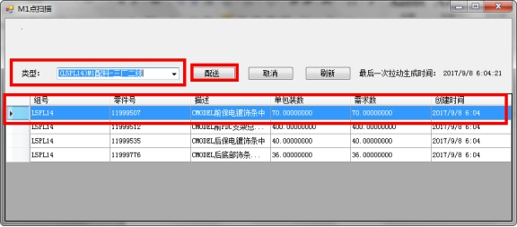
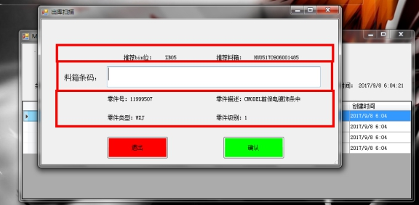

原逻辑：
检查所扫料箱是否与推荐料箱在同一BIN位。
原逻辑风险：
同一BIN位的料箱，有可能收货时间相差比较大，先进先出严谨性不够。

新逻辑：
检查所料箱料与推荐料箱是否是同一单订单收货的。如果是的话，就允许下架。

新逻辑在下架做不到严格按照料箱先进先进的情况，至少肯定能按照订单的先进先出进行下架。

